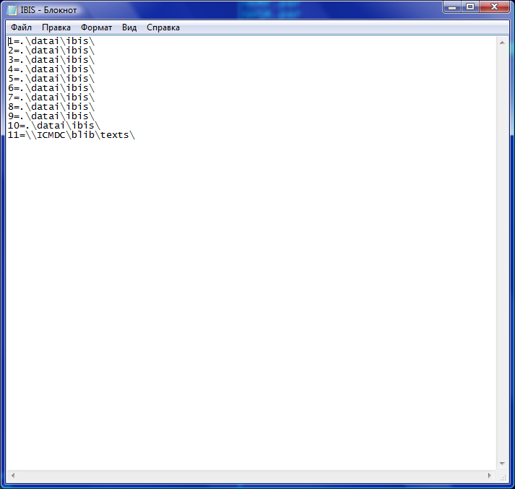
Файл ibis.par
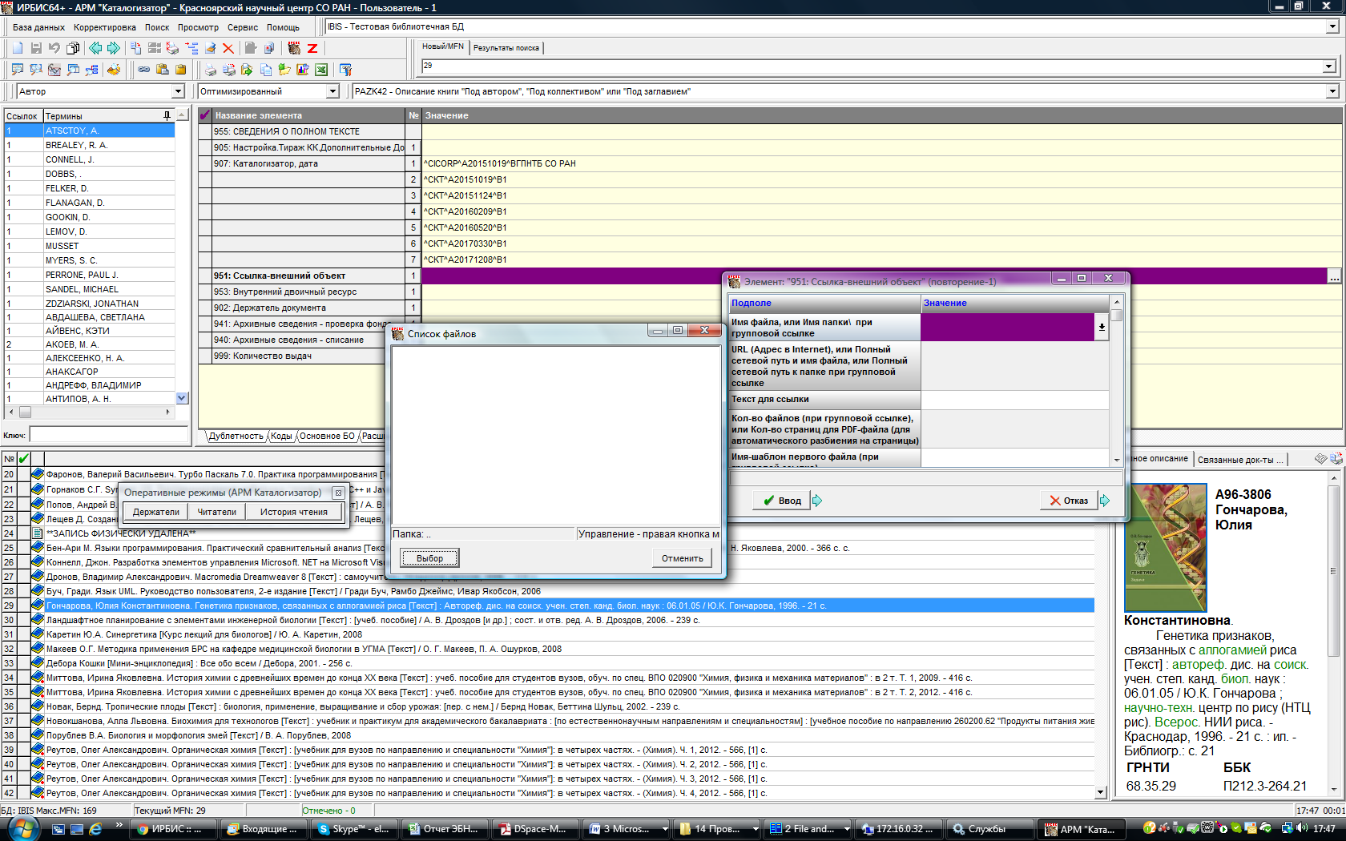
При попытке открыть папку, прописанную в 11 из v951^a
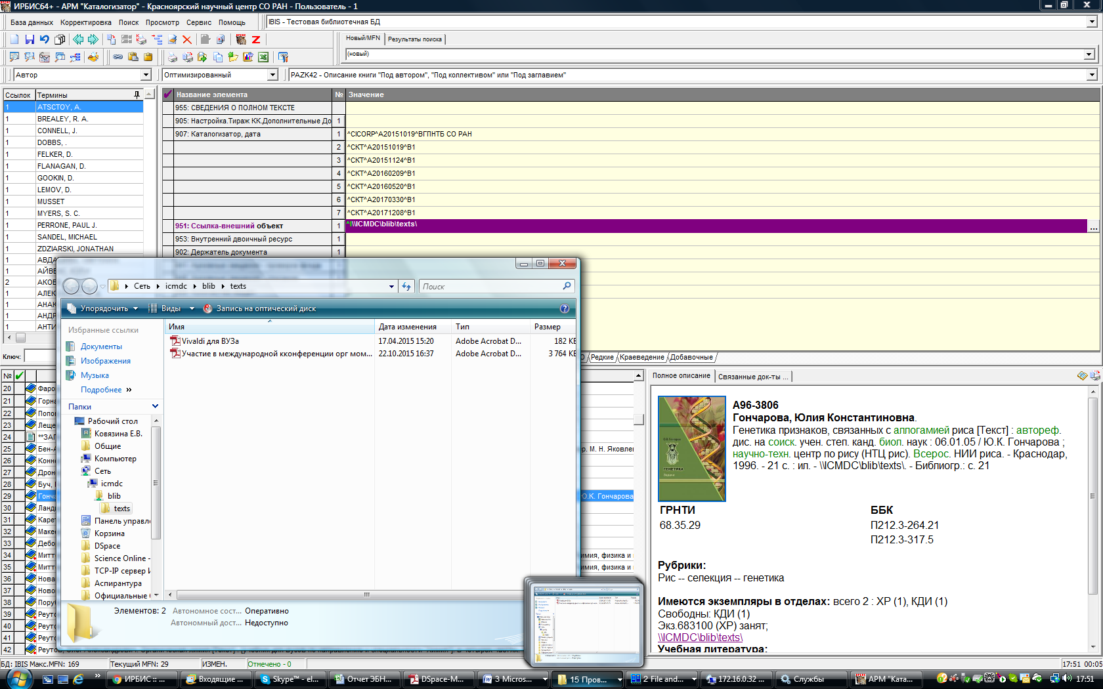
Содержимое папки, открытое по ссылке из v951^I

